中国新闻奖自荐、他荐作品推荐表
作品标题 |  |  | 《President Xi's passion for soccer brings him and the public closer》（以体会友，习近平的体育外交故事） |  |  |  | 参评项目 |  | 国际传播
 |  |  |  |  |  |  | 体裁 | 新闻专题
 |  |  |  |  |  |  | 语种 | 英文
作 者  （主创人员） |  |  | 高启辉、张少伟、黄恬恬、栗思月、王韦翰、潘捷、陈智明 |  | 编辑 |  | 集体（柯荣谊、何娜、张若琼、崔海培、赵晨雁、王瑜、胡雨濛、罗京湘子、孔闻铮、李雪晴）
原创单位 |  |  | 中国日报社 |  | 刊播单位 |  | 中国日报网
刊播版面(名称和版次) |  |  | 中国日报网 |  | 刊播日期 |  | 2022年9月26日17时35分
新媒体作品填报网址 |  |  |  | http://www.chinadaily.com.cn/a/202209/26/WS63317265a310fd2b29e79cd7.html
自荐作品所获奖项名称 |  |  |  | 中国日报社2022年优秀作品奖
推荐人姓名 |  | 左卓 |  | 单位及职称 |  | 中国日报社新媒体中心 主任编辑 |  |  | 电话 | 15010114292
推荐人姓名 |  | 张霄 |  | 单位及职称 |  | 中国日报社新媒体中心 主任编辑 |  |  | 电话 | 18618462252
联系人姓名 |  | 高启辉 |  | 手机 |  | 13810993514 |  |  | 电话 | 01064996136
︵  作采  品编  简过  介程  ︶ | 党的十八大以来，回顾习近平主席的外交足迹，习主席展现出来的以心相交的感染力，不仅赢得了广泛赞誉，更是拉近了与世界民众的距离。作品以习近平主席在外交活动中体育交流的暖心瞬间为切入口，诠释了习近平外交思想的生动内涵和人格魅力。  视频以2015年习近平访英时，在曼城足球俱乐部与球员阿圭罗的自拍照为开场画面，这一体现“国之交在于民相亲”的“名场面”，曾在当时刷屏了海内外社交媒体。主创团队采访了曼城市议会战略政策和伙伴关系负责人霍利斯顿，他说这一经典画面展现出了习主席平易近人的一面。  习主席把对体育的热爱，融入到了外交细节中，以一个大国领袖的身份与外国民众以心相交，让领袖外交有了春风般的亲和力。为报道这一主题，本集视频从自拍照讲到足球、从足球话到体育，按照以点到面的顺序进行夹叙夹议，生动回顾了习近平主席在国际场合“以体会友”的暖心瞬间，反映了习近平主席亲民的大国领袖形象。  视频还运用了3D动画特效和手绘漫画等方式辅助叙事，提升了作品的视觉效果。
社  会  效  果 | 本集视频作为“习近平的外交足迹”系列报道的第一集。“习近平的外交足迹”系列报道旨在通过细节和小事，配以生动的讲述，令海内外网友真切地感受到了习主席以心相交的感染力、以诚待人的吸引力、在于以文化人的感召力。  本集视频以世界上第一大运动——足球作为切入口，在国内外引发了网友的广泛讨论。此外，还充分考虑了外国受众的观看习惯，以小切口开场，少讲道理，多讲故事，取得了良好的传播效果。此外，主持人良好的语音语调，在听感上达到了与外籍人员讲述同样的效果。  视频经中国日报海外社交媒体账号矩阵发布，覆盖了上亿的海外受众，引发了海外网友广泛讨论。曼城俱乐部中国区负责人也在朋友圈转发了相关视频。视频在国内也引起了强烈反响，在B站的观看量超过700万，登上了微博热搜榜，总传播量超过5000万。
推  荐  理  由 | 该作品用小事件反映了习近平主席平易近人的风范。作品叙事逻辑清晰，由点到面，通过主持人的娓娓道来，赋予作品很强的亲和力，是以视频方式对外讲述大国领袖故事的优秀案例。  推荐人（两名）签名：  自荐、他荐人签名：  （单位自荐、他荐的，由单位负责人签名并加盖单位公章）  2023年 月 日
审核  单位  意见 | 同意推荐。  （加盖公章）  2023年 月 日
此表可从中国记协网www.zgjx.cn下载。

网站报道二维码



海外落地截图：
中国日报推特账号截图

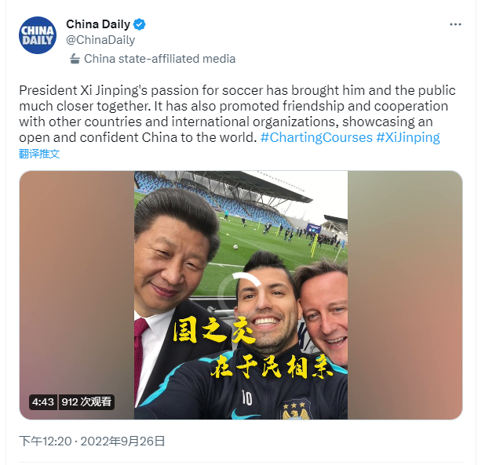

中国日报优兔报道截图


